進入公文管理系統→點選「我的設定」
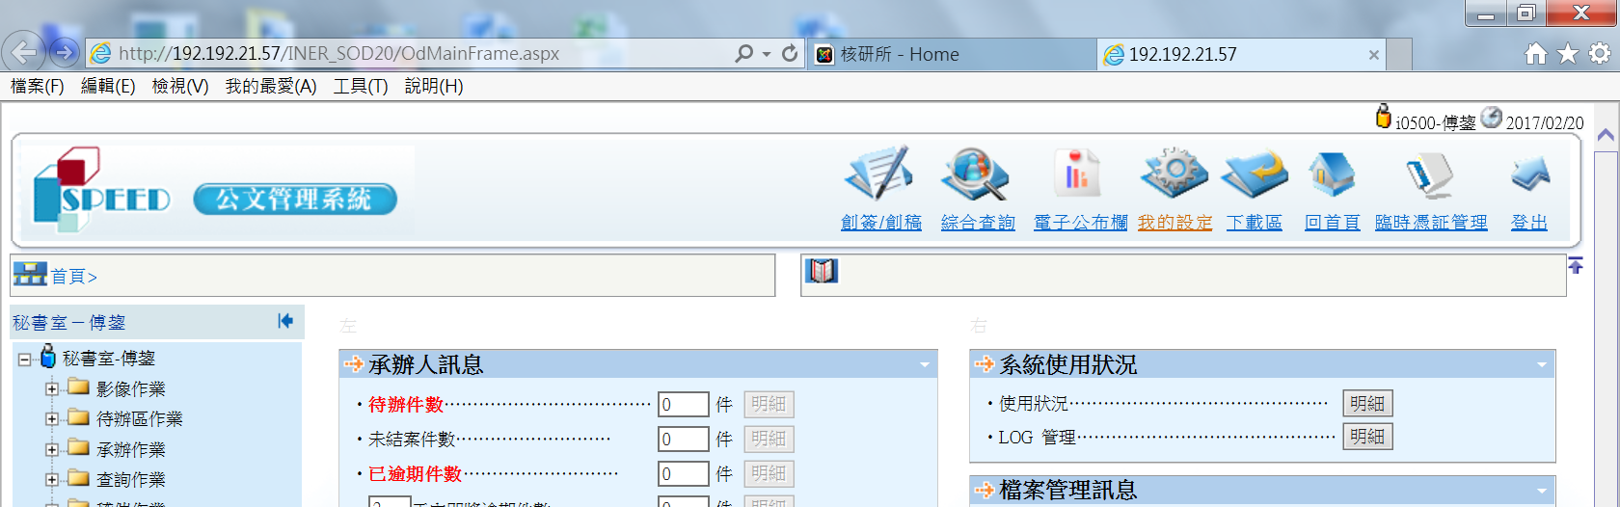
請點選
點選「憑證管理」→請插入自然人憑證
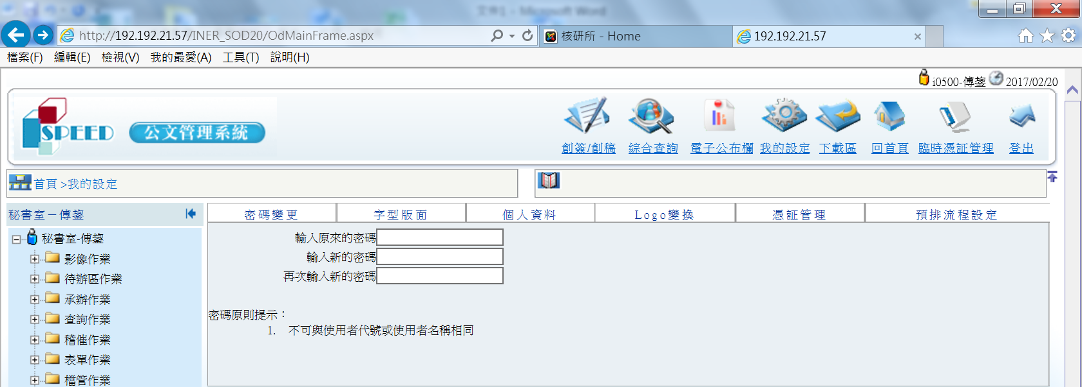
請點選
點選「憑證更新」
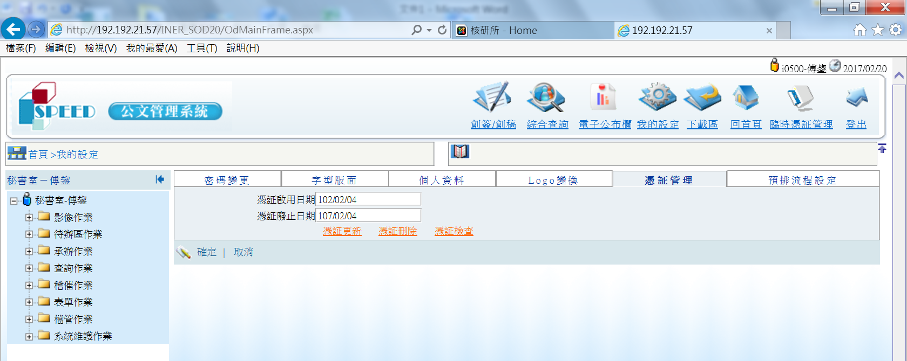
請點選
點選「確定」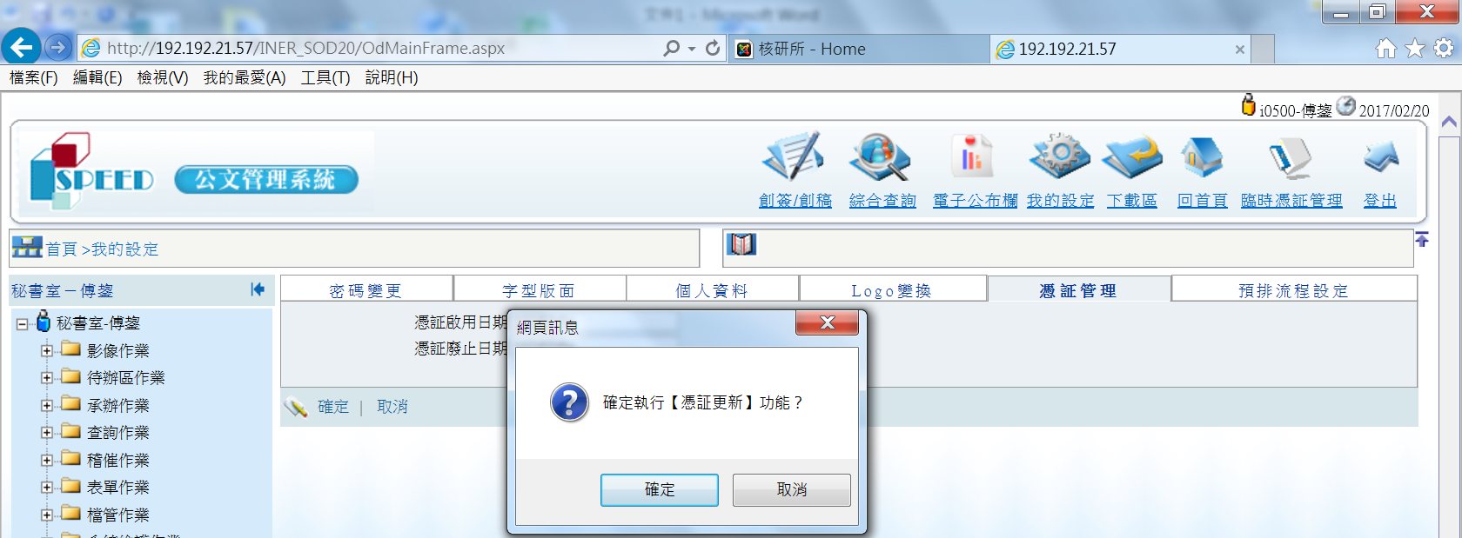
- 請確認「憑證啟用日期」及「憑證廢止日期」是否正確
- 正確後點選「確定」
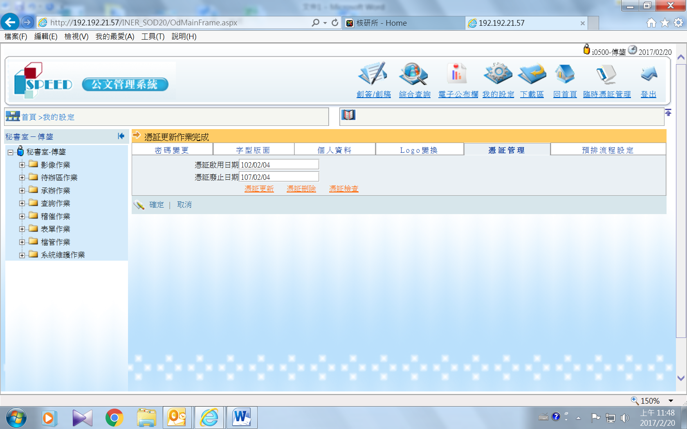
請點選
2.
1.
憑證更新作業存檔完成
